第一步：登陆学信网，网址： www.chsi.com.cn，点击“学历查询”；
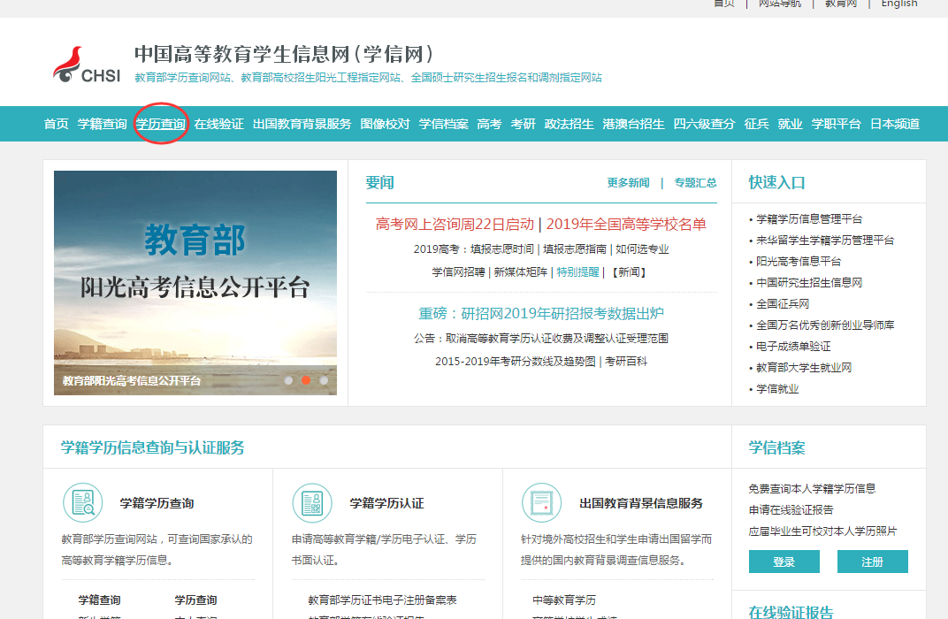

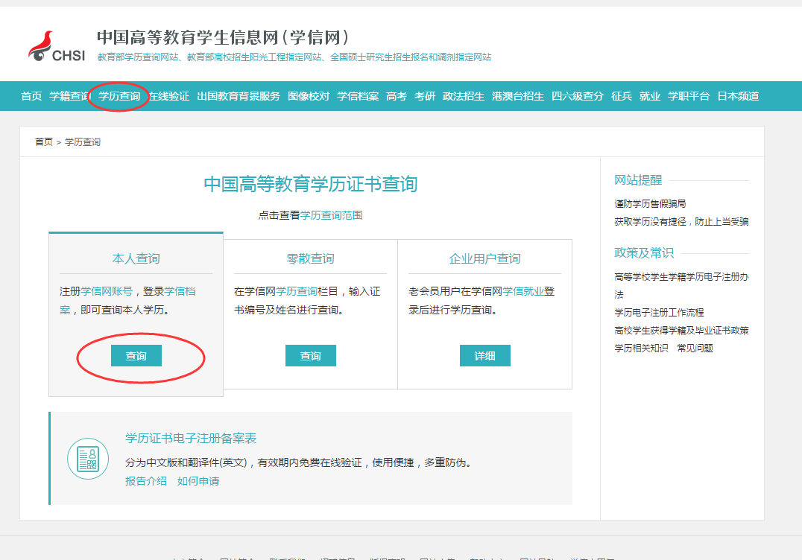
第二步：选择本人查询；

第三步：选择“登陆学信档案”；

第四步：登陆页面进行登陆；
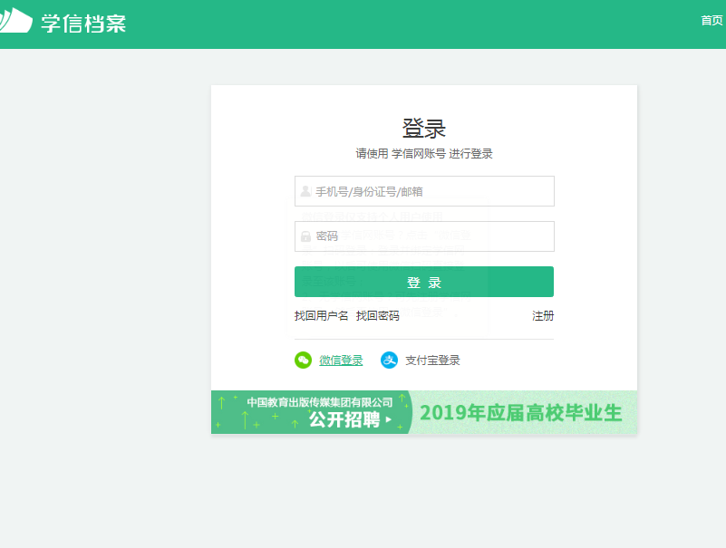

第五步：选择“学历”查询，查询本人的学历信息。

